### [Học HTML cơ bản và nâng cao | 190 thẻ HTML hay nhất - VietJack](https://www.google.com.vn/url?sa=t&rct=j&q=&esrc=s&source=web&cd=1&ved=0ahUKEwjxitKOrubSAhUDgLwKHQZRDiMQFggZMAA&url=http%3A%2F%2Fvietjack.com%2Fhtml%2F&usg=AFQjCNHiLU_qsMJ3b3OKJhVqpLRweXZLKQ&sig2=WBcD6Xytek1x8FiuJit8jQ)

vietjack.com/html/

Với **HTML**, bạn có thể tạo các trang **Web** từ đơn giản tới phức tạp, từ các trang ... Loạt bài hướng dẫn học **lập trình HTML** cơ bản và **nâng cao** của chúng tôi dựa ...

Bạn đã truy cập trang này 4 lần. Lần truy cập cuối: 19/03/2017

### [Lập trình web html css javascript căn bản đến nâng cao - JQuery ...](https://www.youtube.com/watch?v=t5QSoggx4f8)

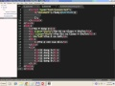[**▶ 1:10:38**](https://www.youtube.com/watch?v=t5QSoggx4f8)

https://www.youtube.com/watch?v=t5QSoggx4f8

14 thg 6, 2014 - Tải lên bởi Hoàng Văn Hậu

**Lập trình web html** css javascript căn bản đến **nâng cao** - JQuery **Lập trình web html** css javascript căn bản đến ...

### [Hướng dẫn học lập trình web | Tài liệu học lập trình web | HTML | CSS ...](http://webcoban.vn/)

webcoban.vn/

Hướng dẫn học **lập trình web** từ cơ bản đến **nâng cao**, đồng thời cung cấp các tài liệu học **lập trình web** như **lập trình** PHP **HTML** CSS JavaScript MySQL ...

Bạn đã truy cập trang này vào ngày 19/03/2017.

### [Ebook Tài liệu tự học HTML, CSS, Javascript, PHP&MySQL, ASP.NET ...](https://www.google.com.vn/url?sa=t&rct=j&q=&esrc=s&source=web&cd=4&ved=0ahUKEwjxitKOrubSAhUDgLwKHQZRDiMQFggsMAM&url=http%3A%2F%2Fsinhvienit.net%2Fforum%2Ftai-lieu-tu-hoc-html-css-javascript-php-mysql-asp-net-tieng-viet-day.380487.html&usg=AFQjCNHB9g7ouooD77-3Ln3BFsdKq0bkGw&sig2=SlEPJsrl2ikbWXmS7O_8yA)

sinhvienit.net › ... › Tài liệu về lập trình › Xây dựng ứng dụng Web

27 thg 4, 2015 - **HTML**: **Lập trình Web** với **HTML** và JavaScript. Bài tập **HTML** và CSS ... Book học**lập trình** php & mysql cực hay từ cơ bản đến **nâng cao** đh ...

### [Lập trình web nâng cao - Tài Liệu](http://huynhdung.weebly.com/l7853p-trigravenh-web-nacircng-cao.html)

huynhdung.weebly.com/l7853p-trigravenh-web-nacircng-cao.html

Học CSS từ căn bản đến **nâng cao** bằng Tiếng Việt: CSSyeah ... Để bắt đầu **lập trình web** điều đầu tiên cần phải học đó là **HTML** (Hypertext markup language).

Bạn đã truy cập trang này vào ngày 19/03/2017.

### [Học lập trình web cơ bản đến nâng cao - Techmaster](https://www.google.com.vn/url?sa=t&rct=j&q=&esrc=s&source=web&cd=6&ved=0ahUKEwjxitKOrubSAhUDgLwKHQZRDiMQFgg6MAU&url=https%3A%2F%2Ftechmaster.vn%2Fposts%2F33935%2Fhoc-lap-trinh-web-html-cho-nguoi-moi-bat-dau&usg=AFQjCNEixmpBJDsQeLob4RlZqSVpBXgbwA&sig2=AtgDc-5rswoSQ9x_DehTvA)

https://techmaster.vn › Blog

... ích cho người mới bắt đầu. 24/06/2016; Bởi Hồ Sỹ Hùng; trong **HTML** ... Học **lập trình web** cơ bản đến **nâng cao** tốt nhất. Tại TechMaster có khóa học "**Web** cơ ...

### [Giáo trình tự học HTML, CSS, Javascript cho người mới học](http://hocasp.net/giao-trinh-tu-hoc-html-css-javascript-cho-nguoi-moi-hoc/)

hocasp.net/giao-trinh-tu-hoc-html-css-javascript-cho-nguoi-moi-hoc/

Chuyển đến [Giáo **trình** Javascript cơ bản đến **nâng cao** (word)](http://hocasp.net/giao-trinh-tu-hoc-html-css-javascript-cho-nguoi-moi-hoc/#Gio_trnhJavascript_c_bn_n_nng_cao_word) - Đưa hình ảnh vào trang **HTML** ... tượng từ cơ bản đến **nâng cao** · Giáo trình **lập trình** C cơ bản ... Thiết lập trang chạy mặc định cho website asp.net trong **web**.config.

Bạn đã truy cập trang này 4 lần. Lần truy cập cuối: 19/03/2017

### [Hướng dẫn học HTML trực tuyến miễn phí 2015 - Hoàng Luyến](https://www.google.com.vn/url?sa=t&rct=j&q=&esrc=s&source=web&cd=8&ved=0ahUKEwjxitKOrubSAhUDgLwKHQZRDiMQFghHMAc&url=https%3A%2F%2Fhoangluyen.com%2Fhoc-html%2F&usg=AFQjCNEWD3DePkCqmrOQV_yRaXNzkZdssQ&sig2=OA43tb2w7S429iMOqkRmKA)

https://hoangluyen.com › Học lập trình web

Xếp hạng: 5 - ‎9 phiếu bầu

Chuyển đến [Video Hướng dẫn **HTML nâng cao**](https://hoangluyen.com/hoc-html/#videohuong-dan-html-nang-cao) - ... Bài 7: Cắt giao diện **web HTML** với **web**Responsive ... Để xem Video hướng dẫn học **HTML** từ cơ bản đến **nâng cao** qua các ... liệu tốt nhất hiện nay dành cho **lập trình** viên và SEOer.

### [Tài liệu học CSS - Giáo trình HTML, CSS cơ bản đến nâng cao](http://www.webtopviet.com/ebook/tai-lieu-hoc-css/)

www.webtopviet.com › Ebook - Tài liệu - Giáo trình

15 thg 10, 2014 - Tài liệu học CSS – Giáo **trình HTML**, CSS căn bản đến **nâng cao** ... cho một tài liệu**web**. ... Download: Giáo **trình** CSS cơ bản đến **nâng cao**.

Bạn đã truy cập trang này 3 lần. Lần truy cập cuối: 19/03/2017

### [Đào Tạo Chuyên Sâu Lập Trình - Lập Trình HTML, JavaScript và CSS](http://pht.edu.vn/chuyen-de/chuong-trinh-lap-trinh-theo-chuyen-de/lap-trinh-website-html-javascript-css.html)

pht.edu.vn/chuyen-de/chuong-trinh.../lap-trinh-website-html-javascript-css.html

**HTML** đã trở thành một chuẩn Internet do tổ chức World Wide **Web** Consortium ... Khóa học "**Lập Trình HTML**, CSS và Javascript" được xây dựng nhằm cung cấp cho ... Thư viện tư liệu trực tuyến sẽ giúp sinh viên **nâng cao** kiến thức và kinh ...

### [Lập trình php căn bản đến nâng cao – web bán hàng | Học lập trình ...](http://it.myclass.vn/course/lap-trinh-php-can-ban-den-nang-cao-web-ban-hang/)

it.myclass.vn/course/lap-trinh-php-can-ban-den-nang-cao-web-ban-hang/

**Lập trình** php căn bản đến **nâng cao** – **web** bán hàng. 5( 4 Đánh giá ) .... Đã học qua **lập trình** căn bản; Đã học qua Thiết kế **web** căn bản (**HTML**, CSS,…) Đã học ...

### [Bài 2 - Ngôn ngữ HTML - Học lập trình web cơ bản với Html, Css ...](http://www.slideshare.net/tuoitrecomvn/web1-bai02)

www.slideshare.net/tuoitrecomvn/web1-bai02

12 thg 6, 2013 - Mục tiêu : Tạo trang **HTML** Các định dạng trang **web** Sử dụng hình ảnh trong trang ... COMα - Tek http: 22HỌC **LẬP TRÌNH WEB** TỪ CƠ BẢN ĐẾN NÂNG ..... Học **lập trình web** cơ bản đến **nâng cao**</h3><hr width="200px" ...

Bạn đã truy cập trang này vào ngày 19/03/2017.

### [Lập trình Web nâng cao | Rabbit7978's Weblog](https://rabbit7978.wordpress.com/lap-trinh-web-nang-cao/)

https://rabbit7978.wordpress.com/lap-trinh-web-nang-cao/

Bảo vệ: **Lập trình Web nâng cao**. Nội dung này được bảo mật. Hãy nhập mật khẩu để xem tiếp: Mật khẩu: Bài viết được bảo vệ. Hãy nhập mật khẩu để xem ...

### [Học HTML5 và CSS3 Cơ Bản, Tài Liệu Học Lập Trình Web HTML](https://vietpro.net.vn/hoc-html-va-css)

https://vietpro.net.vn/hoc-html-va-css

Xếp hạng: 3,7 - ‎11 phiếu bầu

Hướng dẫn Học **HTML** cơ bản, tài liệu học **lập trình web HTML** qua video hoàn toàn miễn phí. ... Các kỹ thuật sử dụng **HTML** & CSS **nâng cao**; 4. HTML5 & ...

### [Khóa Học Lập Trình Web PHP Cơ Bản Và Nâng Cao](https://hocthietkeweb.net.vn/khoa-hoc-lap-trinh-web-php-co-ban-va-nang-cao.html)

https://hocthietkeweb.net.vn › Các khóa học

Xếp hạng: 5 - ‎150 phiếu bầu

15 thg 11, 2016 - Khóa Học **Lập Trình Web** PHP Cơ Bản Và **Nâng Cao** .... Giới thiệu về HTML5;**HTML** New Tags; HTML5 AIP Geolocation; HTML5 Layout.

### [Học Thiết kế website & Lập trình PHP MySQL Cơ bản + Nâng cao](http://htvsite.com/courses/hoc-thiet-ke-website-lap-trinh-php-mysql-co-ban-nang-cao/)

htvsite.com/courses/hoc-thiet-ke-website-lap-trinh-php-mysql-co-ban-nang-cao/

26 thg 2, 2015 - Học **lập trình** php MySQL, Học **lập trình** thiết kế website, Joomla, ... học sẽ đưa các bạn từ chỗ không biết gì về **lập trình**, chưa biết gì cả **HTML** với CSS. ... Học viên được mở rộng và**nâng cao** kiến thức **lập trình** ứng **web** với ...

### [Lộ trình học lập trình web từ cơ bản đến nâng cao | Webketoan ...](http://webketoan.com/threads/2868332-lo-trinh-hoc-lap-trinh-web-tu-co-ban-den-nang-cao/)

webketoan.com › Diễn đàn › Quảng cáo › [QC] Sản phẩm, dịch vụ khác

Học **lập trình web** từ cơ bản đến **nâng cao** mục đích vẫn là tạo ra các mã **HTML** để hiển thị lên trình duyệt **web**. Cơ chế sinh mã **HTML** của các công nghệ lập ...

### [Serie Học HTML cơ bản toàn tập - Thạch Phạm](https://thachpham.com/series/html-co-ban)

https://thachpham.com/series/html-co-ban

Học **HTML** cơ bản để viết văn bản bằng **HTML** hoặc tạo tài liệu website đơn giản. ... trọng cho việc làm website, dù nó là website sử dụng ngôn ngữ **lập trình** nào. ... [Học **HTML**] Cấu trúc một tài liệu**web** bằng **HTML** ... VPS SSD tốc độ **cao**.

Bạn đã truy cập trang này vào ngày 19/03/2017.

### [Lập trình web html css javascript căn bản đến nâng cao - JQuery ...](http://www.xemhbo.com/xem-lap-trinh-web-html-css-javascript-can-ban-den-nang-cao-jquery_xt5QSoggx4f8.html)

www.xemhbo.com/xem-lap-trinh-web-html-css-javascript-can-ban-den-nang-cao-jqu...

###### Ðiều Chỉnh

1. 27-04-2015, 10:14 PM
2. 
3. [**hoctot123**](http://sinhvienit.net/forum/u/799650)
4. *Thành Viên Bị Cấm( Khoá Nick)*
5. Được cảm ơn 38 lần trong 24 bài viết
6. Đã viết 286 bài thảo luận
7. 13313 lượt xem
8. [#1](http://sinhvienit.net/forum/tai-lieu-tu-hoc-html-css-javascript-php-mysql-asp-net-tieng-viet-day.380487.html#post2027681)

## **Tài liệu tự học HTML, CSS, Javascript, PHP&MySQL, ASP.NET tiếng việt đây!**

1. Tổng hợp bộ tài liệu cực hay về web gồm:
2. HTML:
3. [**Lập trình Web với HTML và JavaScript**](http://sinhvienit.net/goto/?http%3A%2F%2Fhoctot123.com%2FdetailNews.html%40680%404357%40Lap-trinh-Web-voi-HTML-va-JavaScript)
4. [**Bài tập HTML và CSS**](http://sinhvienit.net/goto/?http%3A%2F%2Fhoctot123.com%2FdetailNews.html%40680%404379%40Bai-tap-HTML-va-CSS)
5. [**Thiết kế trang web - HTML căn bản**](http://sinhvienit.net/goto/?http%3A%2F%2Fhoctot123.com%2FdetailNews.html%40680%404750%40Thiet-ke-trang-web---HTML-can-ban)
6. [**Tài liệu HTML, DHTML và JAVASCRIPT**](http://sinhvienit.net/goto/?http%3A%2F%2Fhoctot123.com%2FdetailNews.html%40680%404849%40Tai-lieu-HTML%2C-DHTML-va-JAVASCRIPT)
7. [**Ngôn ngữ lập trình HTML**](http://sinhvienit.net/goto/?http%3A%2F%2Fhoctot123.com%2FdetailNews.html%40680%404872%40Ngon-ngu-lap-trinh-HTML)
8. [**các lệnh căn bản trong ngôn ngữ html**](http://sinhvienit.net/goto/?http%3A%2F%2Fhoctot123.com%2FdetailNews.html%40680%404892%40cac-lenh-can-ban-trong-ngon-ngu-html)
9. [**Slide Ngôn ngữ HTML**](http://sinhvienit.net/goto/?http%3A%2F%2Fhoctot123.com%2FdetailNews.html%40680%404893%40Slide-Ngon-ngu-HTML)
10. [**Giáo trình HTML và Javascrip**](http://sinhvienit.net/goto/?http%3A%2F%2Fhoctot123.com%2FdetailNews.html%40680%404907%40Giao-trinh-HTML-va-Javascrip)
11. [**CÁC QUY TẮC CƠ BẢN CỦA HTML5**](http://sinhvienit.net/goto/?http%3A%2F%2Fhoctot123.com%2FdetailNews.html%40680%404910%40CAC-QUY-TAC-CO-BAN-CUA-HTML5)
12. CSS:
13. [**SIMPLE CSS**](http://sinhvienit.net/goto/?http%3A%2F%2Fhoctot123.com%2FdetailNews.html%40680%404373%40SIMPLE-CSS)
14. [**Các bài học về CSS**](http://sinhvienit.net/goto/?http%3A%2F%2Fhoctot123.com%2FdetailNews.html%40680%404877%40Cac-bai-hoc-ve-CSS)
15. [**Tìm hiểu CSS**](http://sinhvienit.net/goto/?http%3A%2F%2Fhoctot123.com%2FdetailNews.html%40680%404878%40Tim-hieu-CSS)
16. [**NGÔN NGỮ CSS**](http://sinhvienit.net/goto/?http%3A%2F%2Fhoctot123.com%2FdetailNews.html%40680%404901%40NGON-NGU-CSS)
17. [**Các lệnh thường gặp trong css**](http://sinhvienit.net/goto/?http%3A%2F%2Fhoctot123.com%2FdetailNews.html%40680%404905%40Cac-lenh-thuong-gap-trong-css)
18. [**Giáo trình CSS cơ bản**](http://sinhvienit.net/goto/?http%3A%2F%2Fhoctot123.com%2FdetailNews.html%40680%404908%40Giao-trinh-CSS-co-ban)
19. Javacript:
20. [**Lập trình Web với HTML và JavaScript**](http://sinhvienit.net/goto/?http%3A%2F%2Fhoctot123.com%2FdetailNews.html%40680%404357%40Lap-trinh-Web-voi-HTML-va-JavaScript)
21. [**Lập Trình Web Bằng javascript**](http://sinhvienit.net/goto/?http%3A%2F%2Fhoctot123.com%2FdetailNews.html%40680%404376%40Lap-Trinh-Web-Bang-javascript)
22. [**Lập trình Java cơ bản : OOP trong Java**](http://sinhvienit.net/goto/?http%3A%2F%2Fhoctot123.com%2FdetailNews.html%40773%404490%40Lap-trinh-Java-co-ban-%3A-OOP-trong-Java)
23. [**Javascript - chuyện nhỏ**](http://sinhvienit.net/goto/?http%3A%2F%2Fhoctot123.com%2FdetailNews.html%40680%404740%40Javascript---chuyen-nho)
24. [**Các hàm trong Javascript**](http://sinhvienit.net/goto/?http%3A%2F%2Fhoctot123.com%2FdetailNews.html%40680%404845%40Cac-ham-trong-Javascript)
25. [**Tự học thiết kế web bằng JavaScript**](http://sinhvienit.net/goto/?http%3A%2F%2Fhoctot123.com%2FdetailNews.html%40680%404847%40Tu-hoc-thiet-ke-web-bang-JavaScript)
26. [**JAVASCRIPT căn bản**](http://sinhvienit.net/goto/?http%3A%2F%2Fhoctot123.com%2FdetailNews.html%40680%404858%40JAVASCRIPT-can-ban)
27. [**Tài liệu Javascript**](http://sinhvienit.net/goto/?http%3A%2F%2Fhoctot123.com%2FdetailNews.html%40680%404902%40Tai-lieu-Javascript)
28. PHP:
29. [**GIÁO TRÌNH PHP CĂN BẢN**](http://sinhvienit.net/goto/?http%3A%2F%2Fhoctot123.com%2FdetailNews.html%40680%404895%40GIAO-TRINH-PHP-CAN-BAN)
30. [**Lập Trình Web động với PHP & MySQL**](http://sinhvienit.net/goto/?http%3A%2F%2Fhoctot123.com%2FdetailNews.html%40680%404896%40Lap-Trinh-Web-dong-voi-PHP-%26amp%3B-MySQL)
31. [**Một Số Hàm Mảng trong Php**](http://sinhvienit.net/goto/?http%3A%2F%2Fhoctot123.com%2FdetailNews.html%40680%404898%40Mot-So-Ham-Mang-trong-Php)
32. [**Bài giảng Ứng dụng cơ sở dữ liệu trên web với php và mysq**](http://sinhvienit.net/goto/?http%3A%2F%2Fhoctot123.com%2FdetailNews.html%40680%407727%40Bai-giang-Ung-dung-co-so-du-lieu-tren-web-voi-php-va-mysql)
33. [**Bài giảng PHP**](http://sinhvienit.net/goto/?http%3A%2F%2Fhoctot123.com%2FdetailNews.html%40680%404392%40Bai-giang-PHP)
34. [**Bài tập PHP-Nguyễn Hữu Thế**](http://sinhvienit.net/goto/?http%3A%2F%2Fhoctot123.com%2FdetailNews.html%40680%404395%40Bai-tap-PHP-Nguyen-Huu-The)
35. ASP:
36. [**Bài tập Lập trình Web với ASP.Net**](http://sinhvienit.net/goto/?http%3A%2F%2Fhoctot123.com%2FdetailNews.html%40680%404375%40Bai-tap-Lap-trinh-Web-voi-ASP.Net)
37. [**Tài Liệu Lập Trình ASP**](http://sinhvienit.net/goto/?http%3A%2F%2Fhoctot123.com%2FdetailNews.html%40680%404377%40Tai-Lieu-Lap-Trinh-ASP-)
38. [**Bài giảng Lập trình web với ASP.Net**](http://sinhvienit.net/goto/?http%3A%2F%2Fhoctot123.com%2FdetailNews.html%40680%404844%40Bai-giang-Lap-trinh-web-voi-ASP.Net)
39. [**Tự học ASP.Net**](http://sinhvienit.net/goto/?http%3A%2F%2Fhoctot123.com%2FdetailNews.html%40680%404846%40Tu-hoc-ASP.Net)
40. [**Cấu trúc ASP NET Framework và cơ bản về C#**](http://sinhvienit.net/goto/?http%3A%2F%2Fhoctot123.com%2FdetailNews.html%40680%404854%40Cau-truc-ASP-NET-Framework-va-co-ban-ve-Csharp)
41. [**Giáo trình ASP.NET Tiếng việt Pro**](http://sinhvienit.net/goto/?http%3A%2F%2Fhoctot123.com%2FdetailNews.html%40680%407728%40Giao-trinh-ASP.NET-Tieng-viet-Pro-)
42. SQL:
43. [**Những kiến thức cơ bản nhất về SQL**](http://sinhvienit.net/goto/?http%3A%2F%2Fhoctot123.com%2FdetailNews.html%40773%404553%40Nhung-kien-thuc-co-ban-nhat-ve-SQL)
44. [**Giáo trình Microsoft SQL Server 7.0**](http://sinhvienit.net/goto/?http%3A%2F%2Fhoctot123.com%2FdetailNews.html%40870%404476%40Giao-trinh-Microsoft-SQL-Server-7.0)
45. [**Giáo trình SQL tiếng việt**](http://sinhvienit.net/goto/?http%3A%2F%2Fhoctot123.com%2FdetailNews.html%40870%404471%40Giao-trinh-SQL-tieng-viet)
46. [**MySQL Server**](http://sinhvienit.net/goto/?http%3A%2F%2Fhoctot123.com%2FdetailNews.html%40870%404454%40MySQL-Server-)
47. **Báo link hỏng**

# **10 Trang web hướng dẫn về HTML5 rất hữu ích cho người mới bắt đầu**

* 24/06/2016
* Bởi [Hồ Sỹ Hùng](https://techmaster.vn/posts/139)
* trong [HTML](https://techmaster.vn/categories/453/p/1/html)

*Bài viết được dịch từ trang web* [*Developersfeed*](http://www.developersfeed.com/10-useful-html5-websites-for-beginners/)

HTML5 là một ngôn ngữ đánh dấu được sử dụng cấu trúc và trình bày nội dung cho World Wide Web và là một công nghệ cốt lõi của Internet. Nếu bạn muốn tạo ra một trang web tuyệt vời thì HTML5 là một kiến thức cần phải có. Trên thế giới internet có rất nhiều các trang web cung cấp các thông tin, hướng dẫn và tin tức mới nhất về HTML5, nhưng việc tìm ra trang web nào là tốt nhất sẽ rất tốn thời gian của bạn.

Sau rất nhiều tìm kiếm và đánh giá, chúng tôi đã lựa chọn ra top 10 trang web cung cấp các hướng dẫn về HTML5 từ cơ bản đến nâng cao, chúng sẽ cung cấp tất cả các thông tin cần thiết mà bạn cần biết về ngôn ngữ HTML5. Nào hãy cùng bắt đầu nhé!

## [**W3schools**](http://www.w3schools.com/html/default.asp)

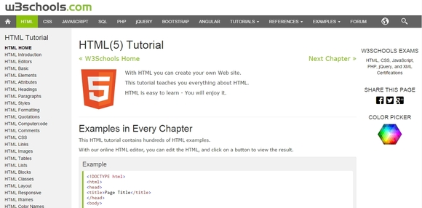

Tại TechMaster có khóa học ["Web cơ bản HTML5, CSS3 và Javascript"](https://techmaster.vn/khoa-hoc/25487/web-co-ban-html5-css3-va-javascript) dành cho người mới bắt đầu, chưa học lập trình hoặc cho những ai muốn ôn lại kiến thức căn bản về lập trình web.

## [**Mozilla**](https://developer.mozilla.org/en-US/docs/Web/Guide/HTML/HTML5/Introduction_to_HTML5)

Học lập trình web cơ bản đến nâng cao tốt nhất

## [**Codecademy**](http://www.codecademy.com/)

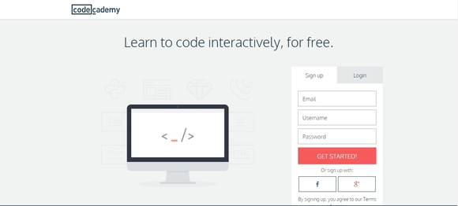

## [**Html5beginners**](http://html5beginners.com/)

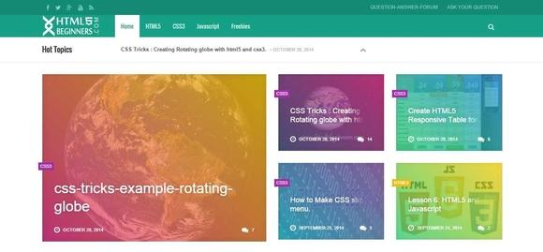

## [**Html-5-tutorial**](http://www.html-5-tutorial.com/)

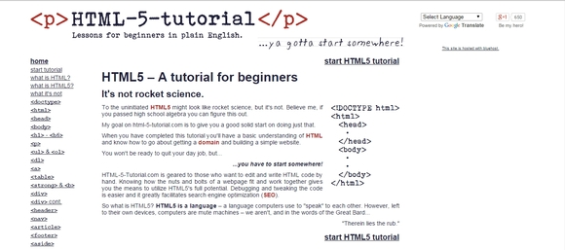

## [**Tutorialrepublic**](http://www.tutorialrepublic.com/html-tutorial/)

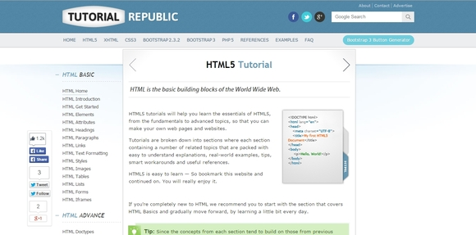

## [**Htmldog**](http://htmldog.com/)

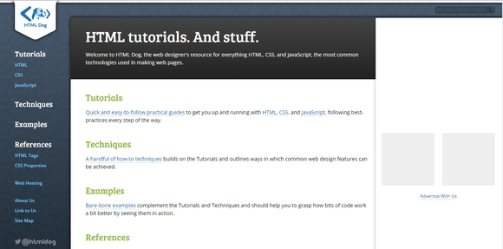

## [**Html5tutorial**](http://www.html5tutorial.info/)

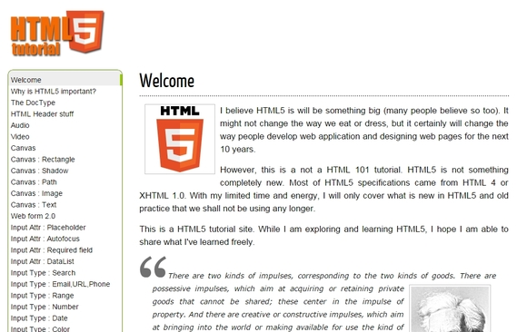

## [**Tutorialspoint**](http://www.tutorialspoint.com/html5/)

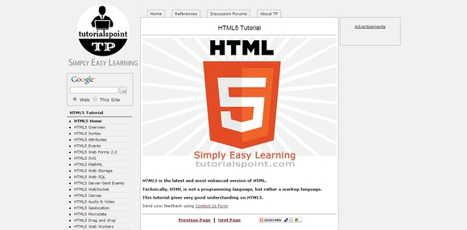

## [**Html5andcss3**](http://www.html5andcss3.org/)

Học lập trình web cơ bản đến nâng cao tốt nhất

# **Học HTML**

Bởi Hoàng Luyến gửi  [Bình luận](https://hoangluyen.com/hoc-html/#facebook-comment)

Bài viết này nằm trong bộ Series [Khóa học thiết kế web](https://hoangluyen.com/series/khoa-hoc-thiet-ke-web/).Xem tất cả

## **Series bài học HTML toàn tập từ cơ bản đến nâng cao giúp bạn tự học lập trình Web hiệu quả với HTML dựa trên Tài liệu, Video và Ebook HTML căn bản.**

MỤC LỤC [[Ẩn](https://hoangluyen.com/hoc-html/#)]

* [Lời nói đầu](https://hoangluyen.com/hoc-html/#loi-noi-dau)
* [Video Hướng dẫn HTML cơ bản](https://hoangluyen.com/hoc-html/#videohuong-dan-html-co-ban)
* [Video Hướng dẫn HTML nâng cao](https://hoangluyen.com/hoc-html/#videohuong-dan-html-nang-cao)

### **Lời nói đầu**

Học HTML không khó bạn có thể tự học HTML tại nhà, tuy nhiên trước tiên bạn cần tìm hiểu xem HTML là gì sau đó bạn hãy bắt đầu với các bài học của tôi. Để giúp bạn tự học HTML trực tuyến hiệu quả tôi xây dựng Case Study **học HTML cơ bản** và **nâng cao** qua tài liệu HTML, các Video HTML và Ebook HTML. Tất cả các bài học được xây dựng xúc tích và dễ hiểu bằng công cụ Demo minh họa trực tuyến . Khóa học học HTML trực tuyến này được xây dựng thành hai bộ khác nhau:

Khóa học cơ bản: Học các thẻ HTML căn bản.

Khóa học nâng cao: Học cách xây dựng một trang HTML hoàn chỉnh.

**Bộ tài liệu học HTML miễn phí** này tôi sẽ cung cung cấp thêm các File định dạng .pdf để bạn có thể Download về học Offline (tại nhà) mà không cần phải sử dụng Internet. Với tài liệu HTML chuẩn này bạn sẽ không cần phải đi tìm trên các diễn đàn, forum hoặc các trang khác vì tất cả những bài học tôi đang giới thiệu với bạn đều được biên dịch từ các nguồn Uy tín như W3School.com, Bootstrap…

Ngoài ra để giúp độc giả học HTML hiệu quả tôi sẽ thường xuyên tổ chức các buổi hướng dẫn trực tuyến qua Video Youtube và bạn chỉ cần chịu khó dành thời gian thực hành HTML thường xuyên là có thể thành thạo HTML rồi. Bây giờ bạn có thể bắt đầu với các bài học HTML của tôi tại đây:

### **Video Hướng dẫn HTML cơ bản**

* Bài 1: HTML là gì? Giới thiệu về HTML
* Bài 2: HTML căn bản
* Bài 3: HTML Elements
* Bài 4: HTML Attributes
* Bài 5: HTML Headings
* Bài 6: HTML Paragraphs
* Bài 7: HTML Styles
* Bài 8: Định dạng văn bản trong HTML
* Bài 9: HTML Quotation và Citation Element
* Bài 10: Mã Code trong HTML
* Bài 11: HTML Comments
* Bài 12: HTML với CSS
* Bài 13: HTML Links
* Bài 14: HTML Images
* Bài 15: HTML Tables
* Bài 16: HTML Lists
* Bài 17: HTML Block và Inline
* Bài 18: HTML Classes
* Bài 19: HTML Layouts
* Bài 20: [Thiết kế web](https://hoangluyen.com/category/thiet-ke-web/) Responsive với HTML
* Bài 21: HTML Iframes
* Bài 22: HTML Color Names
* Bài 23: HTML Color Groups
* Bài 24: HTML Color Shades
* Bài 25: HTML với JavaScripts
* Bài 26: HTML Head
* Bài 27: HTML Entities
* Bài 28: HTML Symbols
* Bài 29: HTML Encoding (Character Sets)
* Bài 30: HTML Uniform Resource Locators
* Bài 31: HTML và XHTML

### **Video Hướng dẫn HTML nâng cao**

* Bài 1: Html Form
* Bài 2: HTML5
* Bài 3: HTML Graphics
* Bài 4: HTML Media
* Bài 5: HTML APIs
* Bà 6: Cắt giao diện web HTML với web 2.0
* Bài 7: Cắt giao diện web HTML với web Responsive
* Bài 7: Các ví dụ thực hành HTML

Để xem **Video hướng dẫn học HTML từ cơ bản đến nâng cao** qua các bài học, xin vui lòng đăng ký với Hoàng Luyến qua email admin@hoangluyen.com. Toàn bộ nội dung bài giảng Luyến sẽ hướng dẫn các bạn bám sát tài liệu chuẩn trên website [w3schools.com](http://www.w3schools.com/), tài liệu tốt nhất hiện nay dành cho lập trình viên và SEOer.

hoc-html

Hướng dẫn học HTML trực tuyến miễn phí

**Tag**: Huong dan hoc HTML truc tuyen qua Series bai hoc HTML toan tap tu co ban den nang cao giup ban tu hoc lap trinh Web hieu qua voi HTML dua tren Tai lieu, Video va Ebook HTML can ban.Huong dan hoc HTML, Hoc HTML truc tuyen, Tu hoc HTML, [Video huong dan hoc HTML](https://hoangluyen.com/tag/video-huong-dan-hoc-html/), [download tai lieu hoc html](https://hoangluyen.com/tag/download-tai-lieu-hoc-html/), hoc html mien phi, hoc html online, hoc html truc tuyen, hoc html co ban, HTML la gi, hoc html nang cao, tai lieu hoc html, tim hieu ve hoc html, Ebook hoc HTML

**Lập trình web html** css javascript căn bản đến **nâng cao** - JQuery **Lập trình web html** css javascript căn bản đến **nâng cao** - JQuery **Lập trình web html** css javasc.

### [Lập trình PHP từ cơ bản đến nâng cao trong 6 tuần - Thực hành tự tạo ...](https://edumall.vn/courses/lap-trinh-php-co-ban-den-nang-cao/detail)

https://edumall.vn/courses/lap-trinh-php-co-ban-den-nang-cao/detail

**Lập trình** PHP từ cơ bản đến **nâng cao** trong 6 tuần - Thực hành tự tạo ... Với nền tảng **HTML**, CSS đã có, tôi tin rằng bạn sẽ dễ dàng làm chủ ngôn ngữ **lập trình** ...